Organização
Informação
Suporte Tecnológico

COBIT FRAMEWORK
Modelo de Controle de Governança

Objetivos:
- resiliência;
- gerência de riscos;
- aproveitamento de oportunidades.

Governança
- governança e controle de TIC relacionada aos requisitos de negócio;
- transparência de objetivos;
- adoção de um modelo padrão amplamente aceito;
- prioridade de recursos.

Boas Práticas
- entrega de produtos objetivos do negócio;
- gerência de investimento (otimização de custos);
- exigências regulatórias de controles de TIC;
- seleção de fornecedores de produtos e serviços;
- segurança da informação;
- monitoramento de atividades críticas (ampliação do valor de negócio e redução dos riscos);
- avaliação de desempenho.

Quem
- decide sobre requisitos e investimentos;
- utiliza serviços de TIC;
- gerencia a organização e os processos de TIC;
- desenvolve capacidades;
- opera os serviços;
- é responsável pela segurança da informação;
- executa funções de conformidade;
- requer ou fornece serviços de avaliação.

O quê
- alinhamento entre os objetivos de negócios e de TI
- processo de orientação para definir os escopos e a extensão da cobertura
- ser amplamente aceita
- prover linguagem comum
- atender requisitos regulatórios

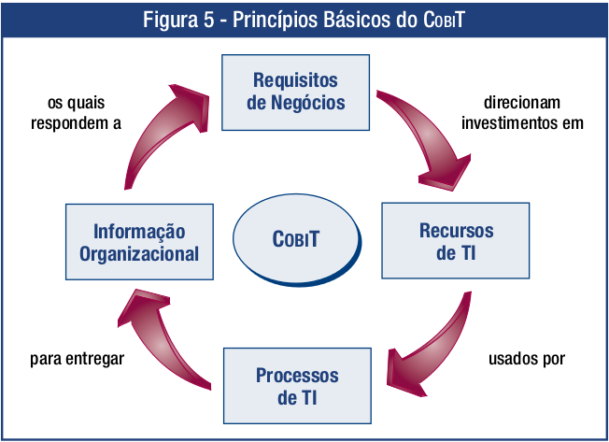
Como
- Foco em negócios
- provê a informação
- gerencia recursos de TI

Critérios de Informação
- Efetividade
- Eficiência
- Confidencialidade
- Integridade
- Disponibilidade
- Conformidade
- Confiabilidade

Objetivo de Negócio e Objetivos de TIC

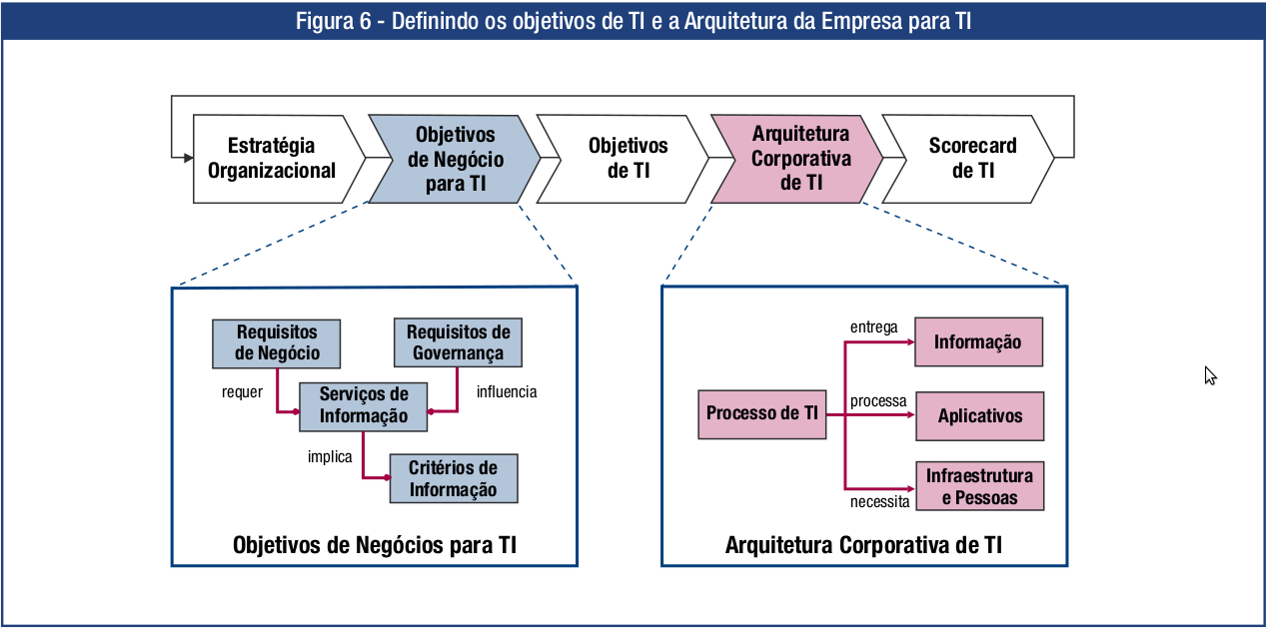

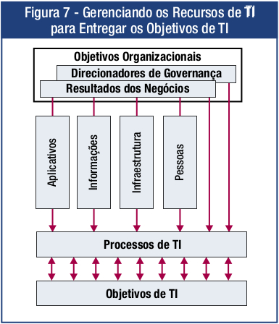
Recursos de TIC

- Aplicativos
- Informações
- Infraestrutura
- Pessoas

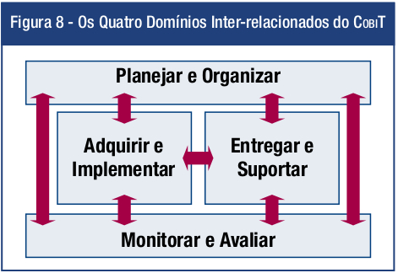
Orientado para processos

Planejar e Organizar (PO)
- Alinhamento de Negócios e Estratégias
- Otimização de Recursos
- Entendimento dos Objetivos de TIC
- Gerenciamento de Riscos
- Adequação das Necessidades dos Negócios à Qualidade dos Sistemas

Adquirir e Implementar (AI)
- Atendimento às necessidades dos negócios
- Previsão
- Ocorrência apropriada

Entregar e Suportar (ES)
- Prioridade de entregas em acordo com prioridades do negócio
- Otimização de custos
- Capacitação
- Contemplar confidencialidade, integridade e disponibilidade

Monitorar e Avaliar (ME)
- Avaliação de Performance
- Efetividade e eficiência de Controles Internos
- Desempenho de TIC associado aos objetivos de negócio
- Garantir confidencialidade, integridade e disponibilidade
